PHYSIKPRAKTIKUM SPF/EF KURS 3006

VERSUCH HOG

___________________________________________________________________________________________________________________________________________________________________

Theoretischer Teil

…

Experimenteller Teil

Versuchsaufbau

Abbildung 1: Versuchsaufbau zum Bestimmen der Ausdehnung x der Feder. Es wird eine Masse m angehakt, welche eine Kraft FG erzeugt. Es gilt .

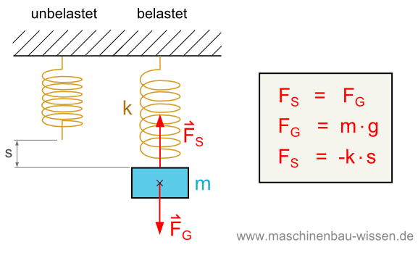

x

Messwerte

Mit Kraft $F=mg$ und $g=10\frac{m}{s^{2}}$

|  |  |  |  |
| --- | --- | --- | --- |
|  | **Ausdehnung x (in cm)** | | |
| **Kraft F (in N)** | **Feder 1** | **Feder 2** | **Feder 1 + 2** |
| 1000 | 32.0 | 3.1 | 35.2 |
| 2000 | 62.5 | 6.1 | 90.2 |
| 3000 | 93.0 | 9.1 | 124.8 |
| 4000 | 122.0 | 11.9 | 157.2 |

Datendiagramm

$$a_{1+2}=25.0$$

$$a_{2}=329.1$$

$$a_{1}=32.1$$

Abbildung 2: Die Kraft x in Abhängigkeit von der Ausdehnung x. Die Steigung a der Linearen Funktionen beschreibt die Federkonstante D der Federn.

Berechnung der Federkonstanten D

$$F=xD$$

$$D=\frac{F}{x}$$

Mit $F=mg$ und $g=10\frac{m}{s^{2}}$ können für die Federn 1, 2 und 1+2 die Federkonstanten $D_{1,2,1+2}$ bei der jeweiligen Kraft bestimmt werden.

|  |  |  |  |
| --- | --- | --- | --- |
|  | **Federkonstante D** | | |
| **Kraft F (in N)** | **D1** | **D2** | **D1+2** |
| 1000 | 31.3 | 322.6 | 28.4 |
| 2000 | 32.0 | 327.9 | 22.2 |
| 3000 | 32.3 | 329.7 | 24.0 |
| 4000 | 32.8 | 336.1 | 25.4 |
| **Mittelwert $\overline{x}$** | **32.1** | **329.1** | **25.0** |

Fehlerrechnung D1

Standardabweichung s1:

Fehler vom Mittelwert m1:

Relativer Fehler r1:

Fehlerrechnung D2

Standardabweichung s2:

Fehler vom Mittelwert m2:

Relativer Fehler r2:

Fehlerrechnung D1+2

Standardabweichung s1+2:

Fehler vom Mittelwert m1+2:

Relativer Fehler r1+2:

Überprüfung des Formalen Zusammenhangs

Formel: $\frac{1}{D_{1+2}}=\frac{1}{D_{1}}+\frac{1}{D_{2}}$

$D_{1+2}={\left(\frac{1}{D_{1}}+\frac{1}{D_{2}}\right)}^{-1}$

Einsetzen von D1 und D2:

Auswertung

…

Quellen

**Abbildung 1:** Versuchsaufbau; http://www.maschinenbau-wissen.de/bilder/skripte/mechanik-kinetik/federkraft-02.PNG